医療機器：X線撮影装置・ＣＲ装置 心電計
血液生化学分析装置 自動血球分析装置 尿分析装置
グリコヘモグロビン・ＣＲＰ測定装置
PT-INR測定器 トロポニンＴ測定器 など
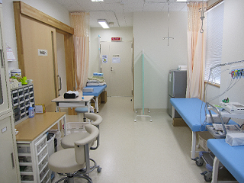

連携病院
小岩井内科クリニックは下記の病院と連携しております。
当院の対応範囲を超える場合は、下記の病院に御紹介申し上げます。
相澤病院 松本市立病院 松本協立病院
丸の内病院 一之瀬脳神経外科病院
まつもと医療センター（松本病院、中信松本病院）
藤森病院 安曇野赤十字病院

杉山外科医院 花村医院
清水メンタルクリニック 折口耳鼻咽喉科医院
どひ皮膚科クリニック やまだ小児科クリニック
宮澤整形外科医院 芽ぐみ野内科胃腸科クリニック

